**存在的静态数据问题：**

1、Presell表中 islive字段为0，但网页上仍然存在。

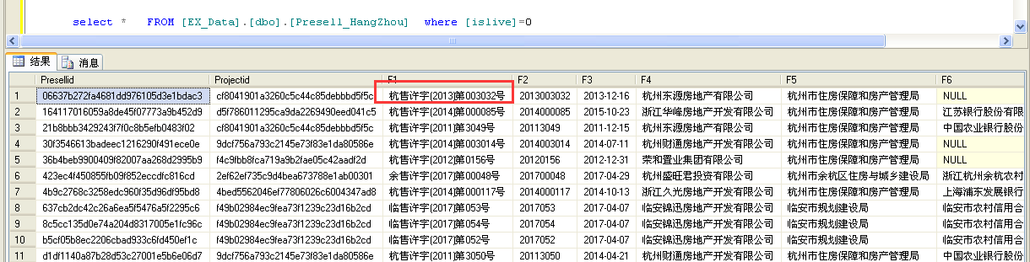

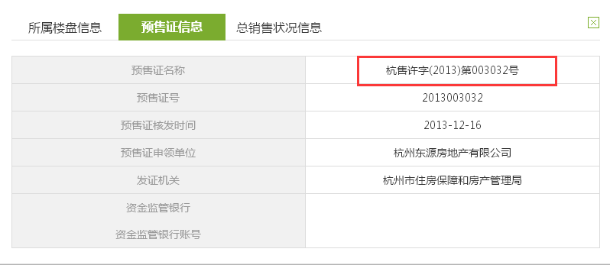

2、Project表中 项目扒取问题

例 ：古墩路1359-3号

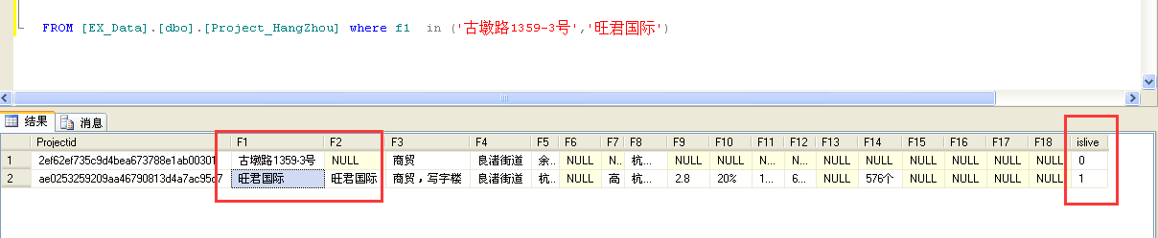

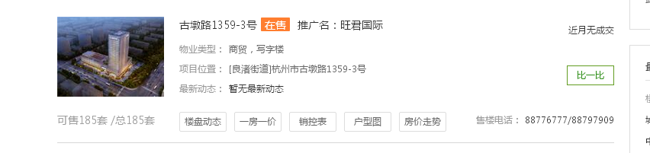

3、楼层字段信息错误。字段F6含有科学计数法。

例：三宏国际大厦

